BOLU ABANT İZZET BAYSAL ÜNİVERSİTESİ SAĞLIK BİLİMLERİ FAKÜLTESİ HEMŞİRELİK BÖLÜMÜ HALK SAĞLIĞI HEMŞİRELİĞİ DERSİ

AİLE SÜRECİ VERİ TOPLAMA FORM ÖRNEĞİ

- AİLENİN SOSYO DEMOGRAFİK ÖZELLİKLER TABLOSU
Örnek;
SIRA NO | ADI-SOYADI | CİNSİYET | MEDENİ DURUM | SOSYAL GÜVENCE | İŞİ | ÖĞRENİM DURUMU | DOGUM TARİHİ | SAĞLIK SORUNU
1 | ALİ AK | ERKEK | EVLİ | SGK | TAMİRCİ | LİSE MEZUNU | 1975 | SORUN YOK
2 | AYŞE AK | KADIN | EVLİ | SGK | EV HANIMI | LİSE MEZUNU | 1974 | DİYABET  HİPOTROİDİ

- AİLENİN GENOGRAM HARİTASI
Örnek;
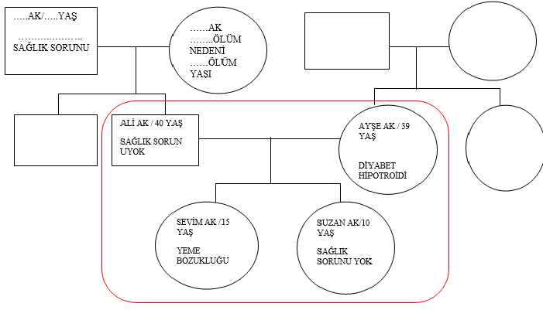

- AİLENİN EKO HARİTASI
Örnek;
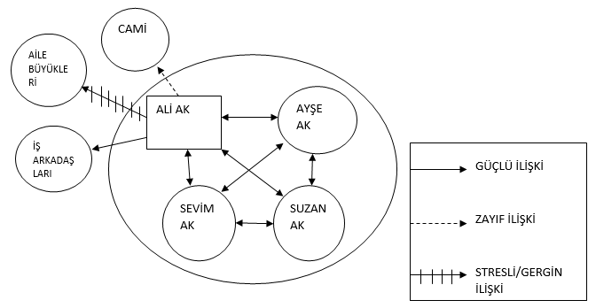

- AİLENİN KONUT ÖZELLİKLERİ
Not: Sorunların altı kırmızı kalemle çizilir.

- ÇEVRE VE KONUT SAĞLIĞI: (Odaların, eşyaların, tuvalet, banyonun özellikleri, yakıt özellikleri, apartman- konutun durumu, yaşanılan sokağın mahallenin sağlığı etkileyebilecek özellikleri….vb.) değerlendirilir.

- AİLE DİNAMİKLERİ
Not: Sorunların altı kırmızı kalemle çizilir.

- AİLENİNİN EKONOMİK DURUMU,
- BİRLİKTE YAPTIKLARI AKTİVİTELER,
- BESLENME ALIŞKANLIKLARI,
- ALIŞVERİŞ TERCİHLERİ
- AİLENİN RİTÜELLERİ, GELENEKSEL İNANÇ VE ALIŞKANLIKLARI değerlendirilir.

- AİLE ÜYELERİNİN BİREYSEL ÖZELLİKLER
** Önemli Not: Bu başlıkta veriler her birey için ayrı ayrı oluşturulur.
- Adı Soyadı:
-Yaş:
-Boy:
-Kilo:
-BKİ:
-Son 1 ayda kilo değişimi:
-Medeni durumu:
-Eğitim durumu:
-Mesleği:
- Adres/Tel no:
-Ekonomik durumu:

Vital Bulgular:
TARİH : | ATEŞ | NABIZ | KAN BASINCI

Fiziksel Değerlendirme:
Baş:
Gözler:
Ağız ve Boğaz:
Burun – Sinüsler:
Kulak:
Kardiyovasküler Sistem:
Solunum:
Meme:
Gastrointestinal Sistem:
Ürogenital Sistem:
Kas – İskelet Sistemi:
Deri:
Nöroloji:
Psikolojik Durum:
Kişisel Hijyen:
Uyku:
Cinsellik ve Üreme:
Kullandığı İlaçlar:
İLACIN ADI | DOZU / YOLU | SIKLIĞI | ETKİSİ

-Alerjisi var mı? Besin, ilaç vb.:
-Uyguladığı diyeti var mı ya da sıvı kısıtlaması var mı?:
-En çok tükettiği besin ve besin grubu:
-Yemek seçer mi ?:
-Günde kaç litre su içiyor? Başka sıvı tüketiyor mu?:
-Sigara alkol kullanımı var mı?:
- Kronik tanılanmış hastalığınız var mı?:
- Geçirmiş olduğu ameliyat var mı?:
-Düzenli olarak sağlık kontrolleri yaptırır mı?:
-Kontrol randevularını takip edip uyar mı?:
-İlaçlarını düzenli olarak kullanır mı?:
-Egzersiz yapıyor mu düzenli olarak?:
- Doktor önerisi dışında evde yaptığı uygulamalar var mı?:
- Daha önce hastanede yatmış mı ?:
- Günlük yaptığı aktiviteler nelerdir?:
- Hobileri nelerdir?:
- Gıda saklanması, korunması, uygun pişirilmesi, gıda hijyeni hakkında yeterli bilgiye sahip mi?:
- Günde yada haftada ne kadar sıklıkla alışveriş yapıyor?:
- Alış veriş de öncelikli olarak ne tür gıdaları tercih ediyor?:
- Alışveriş yaparken hangi hususlara dikkat ediyor?:
- İnanç durumu:
- Sosyal aktiviteleri nelerdir?:
- Sosyal aktivitelerini kiminle/kimlerle yapar?:

BOLU ABANT İZZET BAYSAL ÜNİVERSİTESİ HEMŞİRELİK BÖLÜMÜ HALK SAĞLIĞI HEMŞİRELİĞİ OKUL SAĞLIĞI RİSK TESPİT FORMU
GENEL TEMİZLİKLE İLGİLİ RİSKLER  TEHLİKE/PROBLEM | RİSKİN DERECESİ |  |  |  | RİSKİN TESPİT TARİHİ ve İLK DEĞERLENDİRME NOTU | UYGULAMALARA İLİŞKİN NOTLAR ve DEĞERLENDİRME TARİHLERİ
 | 0 | 1 | 2 | 3 |  | 1. Değerlendirme | 2. Değerlendirme | 3.Değerlendirme
Okulda temizlik yapılırken gerekli uyarı levhalarının sağlanmaması
(Kaygan zemin, temizlik var vb.)

WC’lerde hijyenin sağlanmaması
(El sabunu veya tuvalet kâğıdı bulunmaması, yerlere çöp atılması, pedlerin uygun şekilde atılmaması, yüzeysel kirlilik vb.)

Temizlik malzemelerinin sağlığa uygun olmaması
(Ağzı açık malzeme, son kullanma tarihi geçmiş malzeme, ağır kimyasal içerik, temizlik malzemelerin açıkta tutulması vb.)

Okul personeli tarafından düzenli bir şekilde temizlik yapılmaması

Zeminin kaymaya, düşmeye karşı uygun malzemeden yapılmaması

Okulda elle temasın bulunduğu sıralar, kapı kolları, dolap, masa gibi yüzeyler su ve sabun ile periyodik temizliğinin yapılmaması
Okulda çöp kovalarının temiz ve muhafazalı olmaması

Hijyen Eğitimi Yönetmeliğinde belirlenen iş kollarında bulunanların aynı yönetmeliğe göre eğitim almalarının sağlanamaması
Aylık temizlik program çizelgesinin olmaması/düzenli doldurulmaması
Öğrencilerin sınıf içi ve ortak kullanım alanlarında temizlik kurallarına uymaması
Diğer………..

KANTİN/YEMEKHANE İLE İLGİLİ RİSKLER  TEHLİKE/PROBLEM | RİSKİN DERECESİ |  |  |  | RİSKİN TESPİT TARİHİ ve İLK DEĞERLENDİRME NOTU | UYGULAMALARA İLİŞKİN NOTLAR ve DEĞERLENDİRME TARİHLERİ
 | 0 | 1 | 2 | 3 |  | 1. Değerlendirme | 2. Değerlendirme | 3.Değerlendirme
Havalandırma ve bacaların her türlü kokuyu önleyecek şekilde yapılmaması
Çalışan personelin gerekli muayenelerinin yapılmamış olması (İş Sağlığı ve Güvenliği Uygulamaları kapsamı)
Yangın durumuna karşı özel önlemlerin alınmaması
Çalışan personelin temizlik kurallarına uymaması (tırnaklar kısa kesilmiş ve temiz olmalı, eldiven ve bone kullanımı vb.)
Çöplerin ve diğer atıkların konulacağı yeterli sayıda, büyüklükte ve ağzı kapalı kutuların/kapların bulunmaması
Deprem veya sarsıntı durumlarında devrilebilecek ekipmanların duvara sabitlenmemesi
Diğer……………

KORİDORLAR İLE İLGİLİ RİSKLER  TEHLİKE/PROBLEM | RİSKİN DERECESİ |  |  |  | RİSKİN TESPİT TARİHİ ve İLK DEĞERLENDİRME NOTU | UYGULAMALARA İLİŞKİN NOTLAR ve DEĞERLENDİRME TARİHLERİ
 | 0 | 1 | 2 | 3 |  | 1. Değerlendirme | 2. Değerlendirme | 3.Değerlendirme
Zeminin kaymaya veya düşmeye karşı uygun malzemeden yapılmaması
Aydınlatma ve ısıtma sisteminin yeterli olmaması
Duyuru panolarının asılmamış olması
Acil durum alarmının olmaması
Acil çıkış levhalarının asılmış olmaması
Koridorlarda yangın için özel önlemlerin alınmamış olması
Uyarı levhalarının asılı olmaması
Koridor hijyeninin yeterli olmaması
Koridorlardaki çöp kovalarının temiz ve ağzı kapalı olmaması
Koridorlardaki çöp kovalarının düzenli aralıklarla değiştirilmemesi
Deprem veya sarsıntı durumlarında devrilebilecek ekipmanların duvara sabitlenmemesi
Dışa açılan kapılar bulunması ve bu kapılar hakkında uyarı levhalarının asılmamış olması
Koridorlarda öğrencilere zarar verebilecek (kolon köşeleri, radyatör, metal direkler vb.) nesnelerin darbe emici izolasyon malzemeleriyle kaplanmamış olması
Koridorların genişliğinin 3 metreden daha az olması
Diğer……………….

BİLGİSAYAR ODASI İLE İLGİLİ  RİSKLER | RİSKİN DERECESİ |  |  |  | RİSKİN TESPİT TARİHİ ve İLK DEĞERLENDİRME NOTU | UYGULAMALARA İLİŞKİN NOTLAR ve DEĞERLENDİRME TARİHLERİ
 | 0 | 1 | 2 | 3 |  | 1. Değerlendirme | 2. Değerlendirme | 3.Değerlendirme
Ekranlı araçların kullanıcının ihtiyaçları doğrultusunda hareket ettirilmemesi ve istenilen pozisyonda sabitlenememesi
Genel ve lokal aydınlatma, ekran ile bilgisayar arka planı arasında yeterli ışıklandırma ve kontrast sağlanamaması
Ekranın, görüşü bozabilecek yansımalardan arındırılmaması
Masa ve sandalyenin yeterli yükseklikte olmaması
Bilgisayar odasında yeterli havalandırmanın olmaması
Bilgisayar odasının yeterli aydınlanmaması
Bilgisayar kablolarının açıkta, kaza ve yaralanmalara sebep olacak şekilde dağınık olması
Diğer…………

TOPLANTI SALONU İLE İLGİLİ  RİSKLER | RİSKİN DERECESİ |  |  |  | RİSKİN TESPİT TARİHİ ve İLK DEĞERLENDİRME NOTU | UYGULAMALARA İLİŞKİN NOTLAR ve DEĞERLENDİRME TARİHLERİ
 | 0 | 1 | 2 | 3 |  | 1. Değerlendirme | 2. Değerlendirme | 3.Değerlendirme
Zeminin kaymaya veya düşmeye karşı uygun malzemeden yapılmamış olması
Aydınlatma ve ısıtma sisteminin yeterli olmaması
Acil durum alarmının olmaması
Uzatma kablosu gerektirmeyecek kadar sabit tesisat olması

Uzatma kablosu varsa, düzgün bir şekilde sarılı veya korunaklı olması, düşmeye, yaralanmaya sebep olmaması
Tüm elektrik anahtarı ve prizlerin düzgün çalışıyor olmaması
Yeterli sayıda elektrik prizinin olmaması ve görsel-işitsel cihazların kullanımı için uygun yerlerde olmaması
Deprem veya sarsıntı durumlarında devrilebilecek ekipmanların duvara sabitlenmemesi

SINIFLAR İLE İLGİLİ  RİSKLER | RİSKİN DERECESİ |  |  |  | RİSKİN TESPİT TARİHİ ve İLK DEĞERLENDİRME NOTU | UYGULAMALARA İLİŞKİN NOTLAR ve DEĞERLENDİRME TARİHLERİ
 | 0 | 1 | 2 | 3 |  | 1. Değerlendirme | 2. Değerlendirme | 3.Değerlendirme
Zeminin kaymaya veya düşmeye karşı uygun malzemeden yapılmamış olması
Aydınlatma ve ısıtma sisteminin yeterli olmaması
Acil durum alarmı ve acil çıkış levhalarının asılmaması
Deprem veya sarsıntı durumlarında devrilebilecek ekipmanların duvara sabitlenmemesi
Sınıf kapılarının acil çıkışlar için uygun olmaması
Sınıflarda öğrencilere zarar verebilecek (kolon köşeleri, radyatör, metal direkler vb.) nesnelerin darbe emici izolasyon malzemeleriyle kaplanmamış olması
Havalandırmanın yeterli olmaması
Elektrik prizlerinin korumalı olmaması
TV, bilgisayar, projeksiyon aletleri gibi elektrikli cihazlar için yeterli güvenlik önlemlerinin alınmamış olması
Çöp kovasının yeterli büyüklükte ve ağzı kapalı olmaması, çöp kovalarının düzenli aralıklarla değiştirilmemesi
Sınıf büyüklüğünün yeterli olmaması
(Sınıf uzunluğunun 9, genişliğinin 6 metreden kısa olması, tavan yüksekliğinin 3 metreden az olması ve kapı genişliğinin 90 santimetreden az olması)
Diğer………..

LABORATUVARLAR İLE İLGİLİ RİSKLER | RİSKİN DERECESİ |  |  |  | RİSKİN TESPİT TARİHİ ve İLK DEĞERLENDİRME NOTU | UYGULAMALARA İLİŞKİN NOTLAR ve DEĞERLENDİRME TARİHLERİ
 | 0 | 1 | 2 | 3 |  | 1. Değerlendirme | 2. Değerlendirme | 3.Değerlendirme
Laboratuvar malzeme ve sandalyelerinin öğrenciler için ergonomik olmaması
Laboratuvarlarda gerekli havalandırma sisteminin olmaması/yapılmaması
Tehlikeli maddelerin koruma altına alınmaması (kilitli dolaplar, kullanım amaçlarının yazılması, uyarılar)
Yangın, deprem gibi durumlarda kimyasal etkilenim olmaması için tehlikeli maddelere karşın gerekli korunma tedbirlerinin alınmaması
Laboratuvarlarda ilk yardım dolabının bulunmaması
Laboratuvarlarda ilk yardım dolaplarının ulaşımının kolay olmaması veya yeterli malzemenin bulunmaması
Acil durum alarmı ve çıkış levhasının bulunmaması
Laboratuvarlarda yangın söndürücünün bulunmaması
Deney sırasında giyilmesi gereken koruyucu ekipmanların bulunmaması
(Eldiven, önlük, gözlük vb.)

OKUL BAHÇESİ İLE İLGİLİ  RİSKLER | RİSKİN DERECESİ |  |  |  | RİSKİN TESPİT TARİHİ ve İLK DEĞERLENDİRME NOTU | UYGULAMALARA İLİŞKİN NOTLAR ve DEĞERLENDİRME TARİHLERİ
 | 0 | 1 | 2 | 3 |  | 1. Değerlendirme | 2. Değerlendirme | 3.Değerlendirme
Okul bahçesinin büyüklüğünün uygun olmaması
(Toplam 400 metrekareden az olması veya öğrenci başına 5 metrekareden az yer düşmesi)
Okul bahçesinin zemininde girinti-çıkıntı, çukur veya tümsek olması
Okul bahçesinde veya yakın çevresinde kanalizasyon çukuru, su tankı, su deposu vb. yerlerin açık ve tehlikeli bir şekilde bulunması
Okul bahçesinde gerekli uyarı levhalarının bulunmaması
Yeterli sayıda çöp kovası/kutusunun bulunmaması
Rüzgârlı havalarda hareket etme riski olan malzemelerin sabitlenmemesi (Sıra veya oturacaklar, kale direkleri vb.)
Kış ayları için donmuş sarkıklara ve kaygan zemine ilişkin önlemlerin alınmaması
Diğer………..

MERDİVENLER ve ORTAK KULLANIM ALANLARI İLE İLGİLİ  RİSKLER | RİSKİN DERECESİ |  |  |  | RİSKİN TESPİT TARİHİ ve İLK DEĞERLENDİRME NOTU | UYGULAMALARA İLİŞKİN NOTLAR ve DEĞERLENDİRME TARİHLERİ
 | 0 | 1 | 2 | 3 |  | 1. Değerlendirme | 2. Değerlendirme | 3.Değerlendirme
Merdiven iniş ve çıkış yönlerinin belirlenmemesi
Merdivenlerin uzunluğu ve genişliğinin uygun olmaması
(Genişliğinin 2 metreden kısa olması ve merdiven korkuluklarının 90 santimetreden az olması)
Merdiven aralıklarında düşmeye karşı önlem alınmaması
(File, perde, korkuluk vb.)
Ortak kullanım alanları ve sınıflarda duvar boyalarının uygun olmaması
(Boyaların koyu renkte, zararlı madde içermesi vb.)
Öğrenciler için yeterli sayıda tuvalet bulunması
(Her 25 kız öğrenci için 1 tuvalet, her 40 erkek öğrenci için 1 tuvalet)
Öğrenciler için yeterli sayıda lavabo bulunması
(Her 60 öğrenci için 1 lavabo)
Öğretmenler için yeterli sayıda tuvalet bulunması
(Her 10 öğretmene 1 tuvalet)

Yeterli sayıda acil çıkış kapısının bulunmaması
(Altıdan fazla dersliği olan okullarda 2 ayrı çıkış kapısı)
Okuldaki pencerelerde korumalıkların olmaması

Pencerelerin yerden yüksekliğinin yeterli olmaması
Ortak kullanım alanlarında ilk yardım dolabı ve malzemelerinin bulunmaması
Yeterli sayıda çöp kovası/kutusunun ve geri dönüşüm kutularının bulunmaması
Okulda ilk yardım uygulamalarının yapılacağı bir oda/revir bulunmaması
Revirde gerekli ilk yardım malzemelerinin bulunmaması
İlk yardım malzemeleri ve ilaçların üzerine bilgilendirme notlarının yazılmaması

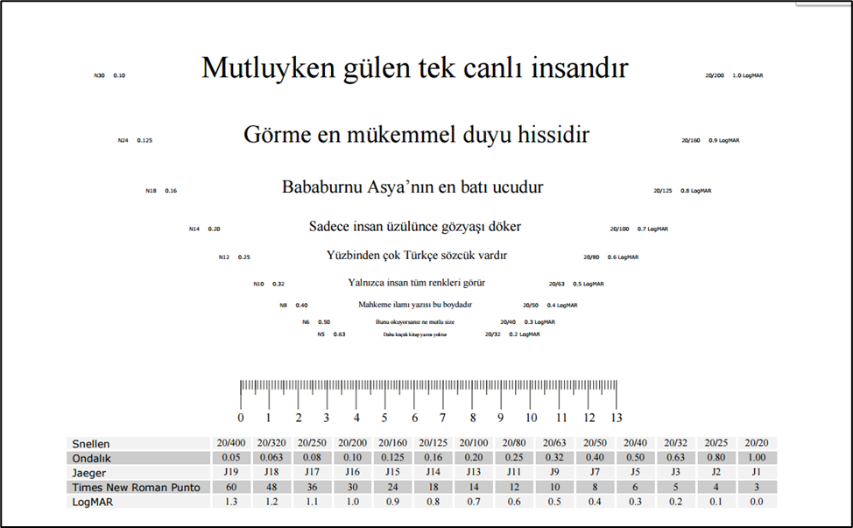

GÖRME KUSURLARI TARAMA FİŞİ

OKULUN ADI : TEST TARİHİ :
SINIF-ŞUBE : TESTİ UYGULAYAN :
SINIF MEVCUDU :
Sıra no | Öğrencinin  Adı-Soyadı | Cinsiyeti | Görme Kusurları |  |  |  |  |  | Düşünceler
 |  |  | Gözlüklü |  |  | Gözlüksüz
 |  |  | Sağ göz | Sol Göz | İki Göz | Sağ Göz | Sol Göz | İki Göz
1 |  |  |  |  |  |  |  |  | - İşlem yapılmadı  - Rehber öğretmen bilgilendirildi.  - Ailesine haber verildi ve sağlık kuruluşuna yönlendirildi.
2
3
4
5
6
7
8
9
10
11
12
13
14
15
16
17

